Муниципальное дошкольное образовательное учреждение

«Детский сад комбинированного вида «Зернышко»

города Балашова Саратовской области»

ПАСПОРТ КАБИНЕТА

учителя-логопеда

Кобызевой Татьяны Викторовны

07-01

Балашов

**Пояснительная записка**

Логопедический кабинет представляет собой специально оборудованное помещение для подгрупповых и индивидуальных занятий с детьми.

Основное назначение логопедического кабинета – создание необходимых условий для коррекционного обучения дошкольников с речевыми дефектами. На речевое и психическое развитие детей большое влияние оказывают окружающее его пространство, среда, в которой он находится и которая стимулирует развитие личности, инициативности, помогает утвердиться в чувстве уверенности в себе. Она должна представлять собой хорошо оборудованное пространство.

**Цель:** создание благоприятных условий для осуществления коррекционно-развивающего процесса.

**Задачи:**

* обеспечить условия для коррекции нарушений развития и социальной адаптации воспитанников с ОВЗ;
* создать условия для развития и укрепления психофизического здоровья детей с ОВЗ;
* сформировать благоприятную среду, соответствующую возрастным, индивидуальным, психологическим и физиологическим особенностям детей;
* обеспечить методическое и дидактическое оснащение для осуществления образовательного процесса;
* обеспечить специализированную консультативно-диагностическую помощь родителям.

В организации предметно-развивающей среды помещения руководствовалась следующими **принципами**:

*- системности*: весь лексико-грамматический материал систематизирован по разделам.

*- здоровьесбережения:* имеется основное и дополнительное освещение над зеркалом, стол и стулья детей соответствуют нормам Сан ПиН.

*- природосообразности*, учёт возрастных особенностей детей: размеры мебели, наглядно-дидактический материал и игры подобраны в соответствии с возрастом и уровнем развития детей;

*- мобильности*: детский стол и стулья во время занятий могут сдвигаться; зеркало по мере необходимости закрывается шторами;

- *вариативности:* наглядно-методический материал и многие пособия многовариантны (в зависимости от возраста детей, уровня их развития, задач обучения);

*- эстетичности*: наглядно-методические пособия и игры сделаны из современных, ярких, легко обрабатываемых материалов, эстетически оформлены.

Предметно-развивающая среда кабинета обладает мобильностью и изменчивостью, реагирует на изменяющиеся и формирующиеся в коррекционном процессе потребности и возможности ребёнка.

Возможности использования в логопедическом кабинете мебели, демонстрационного оборудования и учебно-игровых пособий определяются такими критериями: размером кабинета, дизайнерскими (планировочными) решениями, соответствие материалов возрасту и индивидуальным особенностям детей, требованиям коррекционно-образовательного процесса. В совокупности эти критерии помогают ежегодно обновлять учебно-игровое оснащение кабинета, делая логопедические занятия интересными, комфортными, эмоционально-обогащающими и развивающими.

Таким образом, коррекционно-развивающая среда кабинета создает все условия для сознательно-регулируемой деятельности детей, несет в себе направленность коррекционного воздействия на речевое и психическое развитие.

**Информационный лист об учителе-логопеде.**

**Фамилия, имя, отчество:** Кобызева Татьяна Викторовна

**Дата рождения:** 19.05.1982 г.

**Образование:** Высшее дефектологическое.

В 2021 году закончила Саратовский национальный Исследовательский Государственный Университет имени Н.Г.Чернышевского по направлению логопедия.

**Специальность:** учитель-логопед

**Общий стаж:** 18 лет

**Стаж в должности учителя-логопеда: 3 года**

**График работы учителя-логопеда**

|  |  |
| --- | --- |
| **Дни недели** | **Время работы** |
| понедельник | 14.00-18.00 |
| вторник | 14.00-18.00 |
| Среда | 14.00-18.00 |
| четверг | 9.00-13.00 |
| пятница | 9.00-13.00 |

**Правила пользования логопедическим кабинетом.**

- ежедневно производится влажная уборка кабинета;

- ежедневно проводится проветривание кабинета;

- по окончании рабочего дня проверяется закрытость окон, отключение электрических приборов.

**Общая характеристика кабинета.**

Площадь:12кв. метров.

Освещенность: естественное (окно 1шт.),

искусственное – верхний свет (4лампы 100 ват),

подсветка над зеркалом (1 лампа 200 ват).

**Оснащение логопедического кабинета:**

Стол письменный для логопеда: 1 шт.

Стул для логопеда: 1шт.

Столы детские:1 шт.

Стулья детские: 4шт.

Шкаф для одежды: 1шт.

Шкаф для пособий: 2 шт.

Настенное зеркало: 1шт.

|  |  |  |  |
| --- | --- | --- | --- |
| **07 Документация учителя-логопеда** | | | |
| 07-01 Паспорт кабинета | до замены новым | на р/ м |
| 07-02 Рабочая программа | 1 год |  |
| 07-03 Индивидуальный годовой план работы учителя-логопеда | 1 год | на р/ м |
| 07-04 Перспективный план коррекционно-развивающей деятельности учителя-логопеда на учебный год | 1 год | на р/ м |
| 07-05 Календарно-тематическое планирование коррекционно-развивающей деятельности учителя-логопеда | 1 год | на р/ м |
| 07-06 Тематическое планирование работы и перспективное планирование по периодам | 1 год | на р/ м |
| 07-07 Планы-конспекты индивидуальных занятий | 3 года | на р/ м |
| 07-08 Циклограмма деятельности учителя-логопеда | 1 год | на р/ м |
| 07-09 Речевые карты на каждого ребенка, индивидуальные маршруты на каждого ребенка | 1 год | на р/ м |
| 07-10 Журнал учета посещаемости логопедических занятий | 1 год | на р/ м |
| 07-11 Индивидуальные тетради для коррекционной работы с воспитанниками | 1 год | на р/ м |
| 07-12 Количественный мониторинг речевого развития детей | 1 год | на р/ м |
| 07-13 Тетрадь взаимодействия с воспитателями групп | 1 год | на р/ м |
| 07-14 Журнал консультаций родителей | 1 год | на р/ м |
| 07-15 Материалы консультаций | 1 год | на р/ м |
| 07-16 Тетрадь по самообразованию | 3 года | на р/ м |
| 07-17 Отчет о результатах коррекционной работы за год | 1 год | на р/ м |

Зоны в логопедическом кабинете.

- диагностическая зона;  
- коррекционно-развивающая зона;  
- консультативная зона;  
-методическая зона (пособия, программы, документация специалиста).  
 Диагностическая зона оснащена специализированным инструментарием в соответствии с методическими требованиями к проведению логопедического обследования дошкольников.  
 Коррекционно-развивающая зона содержит специально подобранный материал (пособия, игровые средства, дидактический и раздаточный материал и др.) для развития и коррекции учебно-познавательной деятельности дошкольников. Пособия рационально размещены в соответствии с центрами (зонами). Консультативная зона представлена в приемной группы в виде информативного поля для родителей (папки-передвижки).

Методическая зона оснащается специально подобранными изданиями книг, пособий, обеспечивающими научность деятельности специалиста, учебными и развивающими программами, нормативными документами и содержит оформленную текущую документацию учителя- логопеда. Данная зона отвечает задачам организационно-планирующей деятельности специалиста и содержит также рабочий стол и шкафы для хранения материалов.

**Центры кабинета**

***Центр развития слухового внимания***

***Цель:*** *развитие и коррекция фонематических функций у дошкольников.*

1. Картотека дидактических игр развития фонематического слуха и восприятия.
2. Картотека игр по формированию фонематических процессов у дошкольников.
3. Барабан.
4. Погремушки.
5. Ксилофон.
6. Гитара.
7. Игрушки-пищалки.
8. Д/и пособие для развития слухового внимания «Слушать интересно»
9. Д/и пособие для развития слухового внимания «Зоя сова»

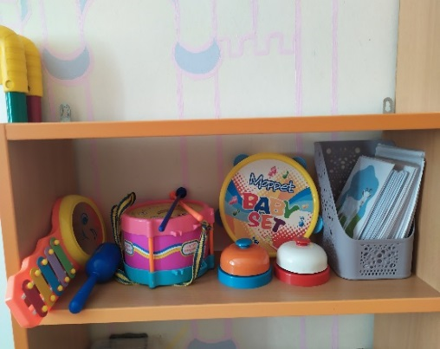

***Центр развития дыхания***

***Цель:*** *развитие физиологического и речевого дыхания*

1. Картотека дыхательной гимнастики.
2. Дидактическая игра «Накорми животных».
3. Загони мяч в ворота.
4. Дидактические игры (Бабочка, паучок, пчелка, божья коровка и т.д.)
5. Разноцветные вертушки.

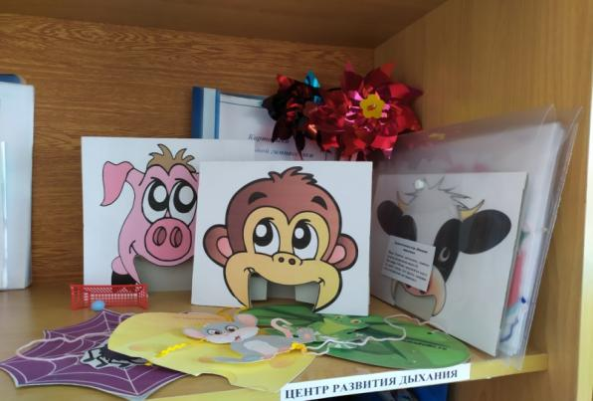

***Центр развития моторики***

***Цель:*** *развитие мелкой и общей моторики*

1. Мелкие игрушки.
2. Трафареты.
3. Мозаика.
4. Мячик су-джок.
5. Игры с прищепками.
6. Шнуровки.
7. Пазлы.
8. Дидактическая игра «Веселая рыбалка».
9. Конструктор лего.
10. Штампы
11. Камешки «Марблс»
12. Конструктор «Собирай-ка»
13. Игровой набор винтов и гаек
14. Конструктор «Присоски»
15. Магнитный жезл.
16. Матрешка 5 составная.
17. Умные дорожки.
18. Картотека пальчиковой гимнастики.
19. Пирамидка стаканчики.
20. Массажные мячики.

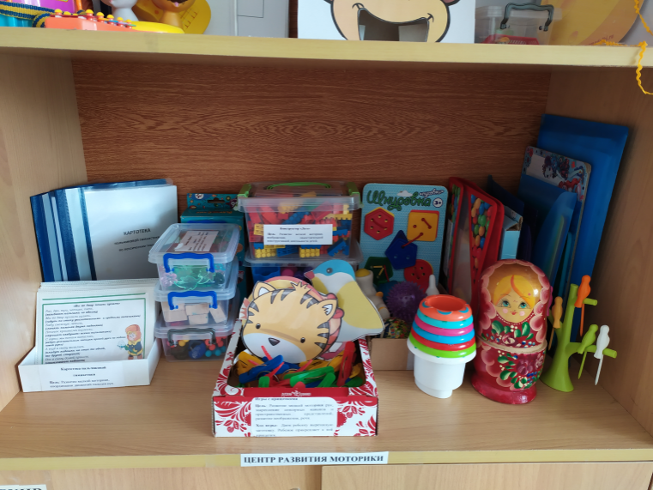

***Центр коррекции звукопроизношения***

***Цель:*** *развитие артикуляционной моторики, постановка, автоматизация, дифференциация звуков речи.*

1. Артикуляционные упражнения(картотека).
2. Карточки артикуляционной гимнастики со стихами.
3. Артикуляционная гимнастика с мультипликационными персонажами.
4. Кукла мартышка.
5. Предметные картинки на автоматизацию звуков.
6. Комарова Л.А. автоматизация звука Рь в игровых упражнениях. Альбом дошкольника./ Л.А. Комарова .- М.: Издательство ГНОМ,2019.-32с.
7. Комарова Л.А. автоматизация звука Р в игровых упражнениях. Альбом дошкольника./ Л.А. Комарова .- М.: Издательство ГНОМ,2019.-32с.
8. Комарова Л.А. автоматизация звука Ц в игровых упражнениях. Альбом дошкольника./ Л.А. Комарова .- М.: Издательство ГНОМ,2019.-32с.
9. Комарова Л.А. автоматизация звука З в игровых упражнениях. Альбом дошкольника./ Л.А. Комарова .- М.: Издательство ГНОМ,2019.-32с.
10. Комарова Л.А. автоматизация звука Ч и Щ в игровых упражнениях. Альбом дошкольника./ Л.А. Комарова .- М.: Издательство ГНОМ,2019.-32с.
11. Комарова Л.А. автоматизация звука Ль в игровых упражнениях. Альбом дошкольника./ Л.А. Комарова .- М.: Издательство ГНОМ,2019.-32с.
12. Комарова Л.А. автоматизация звука Ж в игровых упражнениях. Альбом дошкольника./ Л.А. Комарова .- М.: Издательство ГНОМ,2019.-32с.
13. Логопедическое домино.
14. Логопедические пазлы на автоматизацию звуков.
15. Дидактические игры на автоматизацию и дифференциацию свистящих звуков.
16. Дидактические игры на автоматизацию и дифференциацию шипящих звуков.
17. Дидактические игры на автоматизацию и дифференциацию звуков Л, Ль.
18. Дидактические игры на автоматизацию и дифференциацию звуков Р, Рь.
19. Дидактические игры на автоматизацию и дифференциацию звуков В, Вь, Ф, Фь.
20. Логопедическое лото на автоматизацию звуков.
21. Автоматизация звуков (картотека).
22. Картотека по формированию слоговой структуры слова.
23. Картинный материал по формированию слоговой структуры слова.
24. Лото по формированию слоговой структуры слова.
25. Дидактические игры по формированию слоговой структуры слова.
26. Логопедический городок «Автобус»

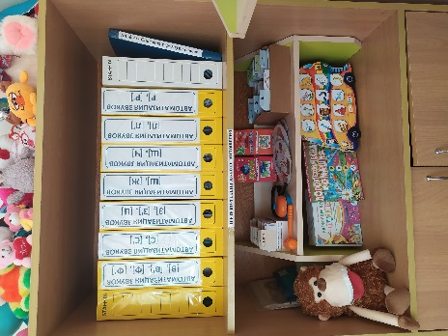

***Центр развития лексико-грамматической стороны речи***

***Цель****: формирование лексико-грамматических категорий.*

1. Дидактическая игра «У кого кто?»
2. Дидактическая игра «Чей детеныш?»
3. Глаголы в картинках.
4. Игра – лото «Действия»
5. Игра – лото «Подбери действие»
6. Дидактическая игра «Кто живет на Полюсе».
7. Дидактическая игра «Кто живет в Африке».
8. Дидактическая игра «Кто живет на ферме».
9. Дидактическая игра «Кто живет в лесу».
10. Дидактическая игра «Кто живет в океане Дидактическая игра.
11. Дидактическая игра «Какой сок какое варенье Дидактическая игра.
12. Дидактическая игра «Относительные прилагательные».
13. Дидактическая игра «Один-много».
14. Дидактическая игра «Предлоги».
15. Дидактическая игра «Что где находится?»
16. Дидактическая игра «Множественное число».
17. Дидактическая игра «Маленькие слова (предлоги)».
18. Дидактическая игра «Антонимы».
19. Дидактическая игра «Сравниваем противоположности».
20. Картинный материал. Время года (Природные явления. Времена суток).
21. Лото «Собирай-ка»
22. Лото «Магазин»
23. Дидактическая игра «Найди пару».
24. Дидактическая игра «Мой, моё, мои, моя»
25. Лото профессии
26. Лото «Половинки»
27. Лото «Растения».
28. Дидактическая игра «Подбери по смыслу».
29. Картотека игр по формированию грамматического строя речи.
30. Картотека дидактических игр по развитию речи в старшей и подготовительной группе
31. Дидактическая игра «Формы».
32. Дидактическая игра «Кто что ест».
33. Дидактическая игра «Что за чем?»
34. Дидактическая игра «Жадина».
35. Дидактическая игра «Съедобное не съедобное».
36. Наглядно-демонстрационный материал по лексическим темам.
37. В.С. Володина Альбом по развитию речи. – М. РОСМЭН, 2017. – 96 с.
38. Олеся Жукова Развиваем речь.- Москва: Издательство АСТ, 2018.-32 с.

***Центр развития связной речи.***

***Цель:*** *развитие связной речи*.

1. Фразовый конструктор (кубики,диски)
2. Фразовый конструктор
3. Сюжетные картинки
4. Пальчиковый театр
5. Театр на магнитах
6. Настольный театр
7. Картотека дидактических игр по развитию связной речи с использованием русских народных сказок.

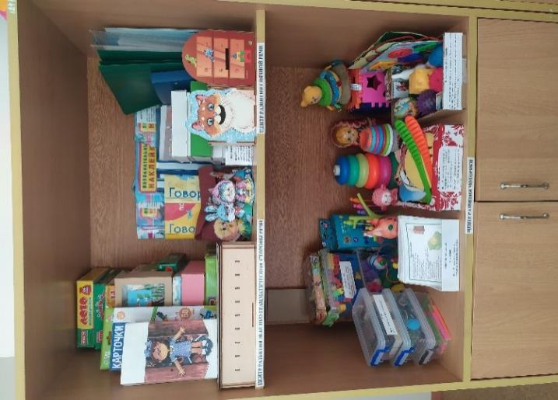

***Центр: подготовки к обучению грамоте***

***Цель:*** *подготовка к обучению грамоте.*

1. Мои первые буквы.
2. Алфавит-лото.
3. Найди картинку
4. Картотека дидактических игр для дошкольников по подготовке к обучению грамоте.
5. Азбука в картинках.
6. Слоговой поезд.
7. Дидактическая игра паровозик.

***Центр методического сопровождения***

***Цель:*** *использование данного сопровождения для самообразования, составления планов, оформления текущей документации, проведения коррекционной работы.*

Справочная и методическая литература, учебно-методические планы по разделам коррекции и развития речи, другие пособия, необходимые для коррекционного процесса.

Диагностический материал.

Методические указания и картинный материал для проведения обследования.

Речевые карты.

**Методическая литература:**

1. Бухарина К.Е. Конспекты занятий по развитию лексико-грамматических представлений и связной речи у детей 5-6 лет с ОНР и ЗПР.
2. Дунаева Н.Ю., Зяблова С.В. Нарушение слоговой структуры слова у детей с ОНР: Конспекты логопедических занятий с общим недоразвитием речи. Учеб. пособ – М.: Изд.ВЛАДОС, 2017. – 20с.: ил.+ цв. Вкл.-16 с.: ил.
3. Жукова Н.С. Формирование речи у детей с моторной алалией.
4. Жукова Н.С. Мастюкова Е.М. Филичива Т.Б. Преодоление задержки речевого развития дошкольников.
5. Кузьмина Н.И. Рождественская В.И. Воспитание речи у детей с моторной алалией.
6. Лященко М.Ю. игры для автоматизации звуков и развития речевых навыков у детей дошкольного возраста.- СПб.: ООО « ИЗДАТЕЛЬСТВО «ДЕТСТВО-ПРЕСС», 2016. -128 с.
7. Лылова Л.С. и др. Индивидуальные и подгрупповые логопедические занятия с детьми дошкольного возраста. – Воронеж: ИП Лакоценина Н.А 2012- 176с.
8. Марина Решетко 100 игр для запуска речи. - Изд.6-е – Ростов Н/Д: Феникс 2022.-127с.
9. Нуриева Л.Г. развитие речи у аутичных детей.- Изд. 10-е.- М.: Теревинф, 2021.-106 с.
10. Новикова-Иванцова Т.Н. От слова к фразе книга 1
11. Новикова-Иванцова Т.Н. От слова к фразе книга 2
12. Новикова-Иванцова Т.Н. От слова к фразе книга 3
13. Сандрикова В.С. Логопедические игры и упражнения для развития речи у детей а расстройствами аутистического спектра: Пособие для логопедов и родителей; под науч. ред. О.В. Елецкой. – М.: Редкая птица, 2019. – 80 с.
14. Созонова Н. Куцина Е.Грамматика для дошкольников
15. Созонова Н. Куцина Е. от слова к фразе: глаголы
16. Созонова Н. Куцина Е. Читать раньше чем говорить!

***Информационный центр для родителей***

***Цель:*** *просвещение родителей.*

«Речевичок» - речевой центр в приемной группы.